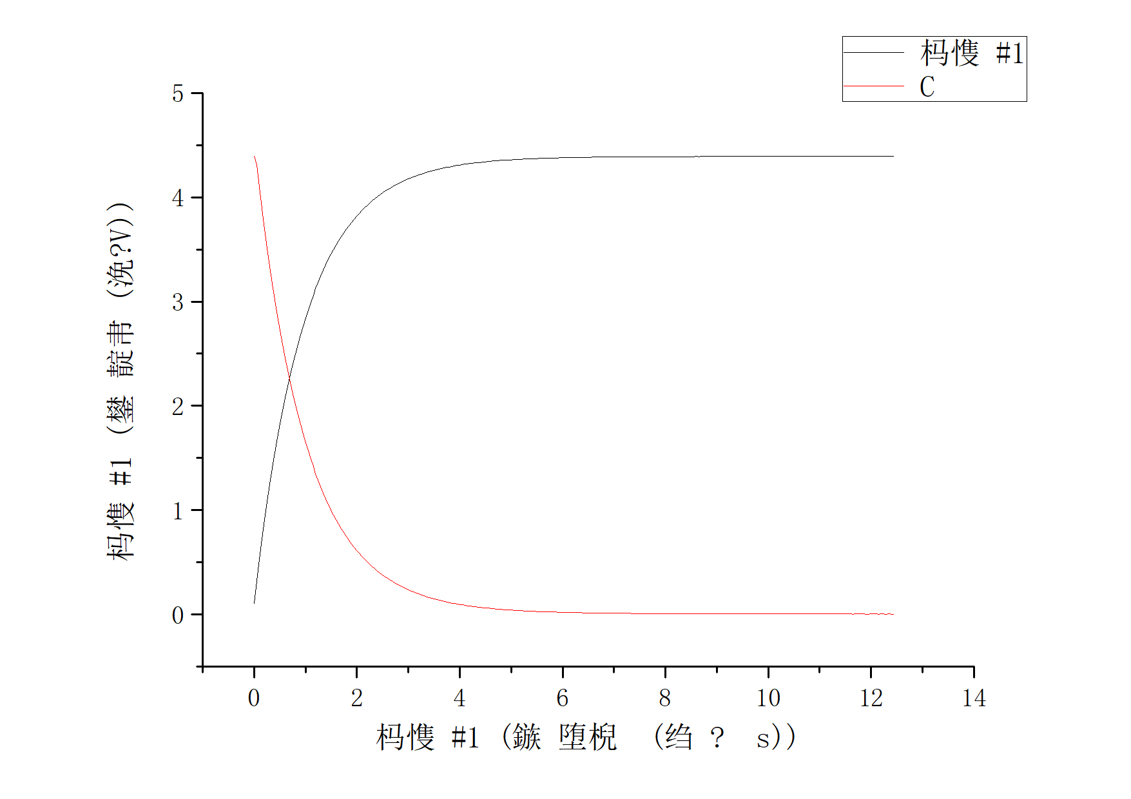

充电曲线

放电曲线

充放电电压/V

时间/s

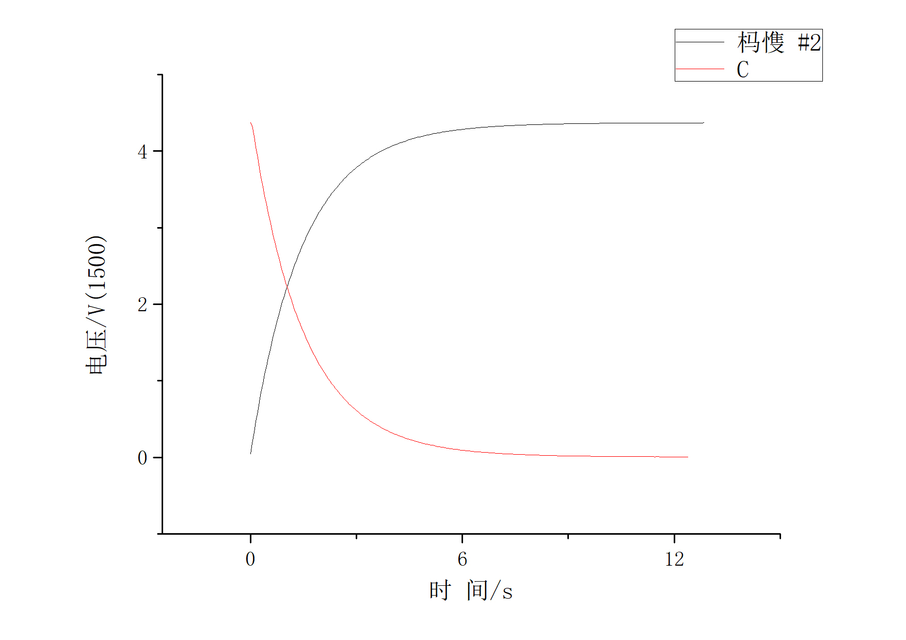

时间/s

充放电电压/V

充电曲线

放电曲线

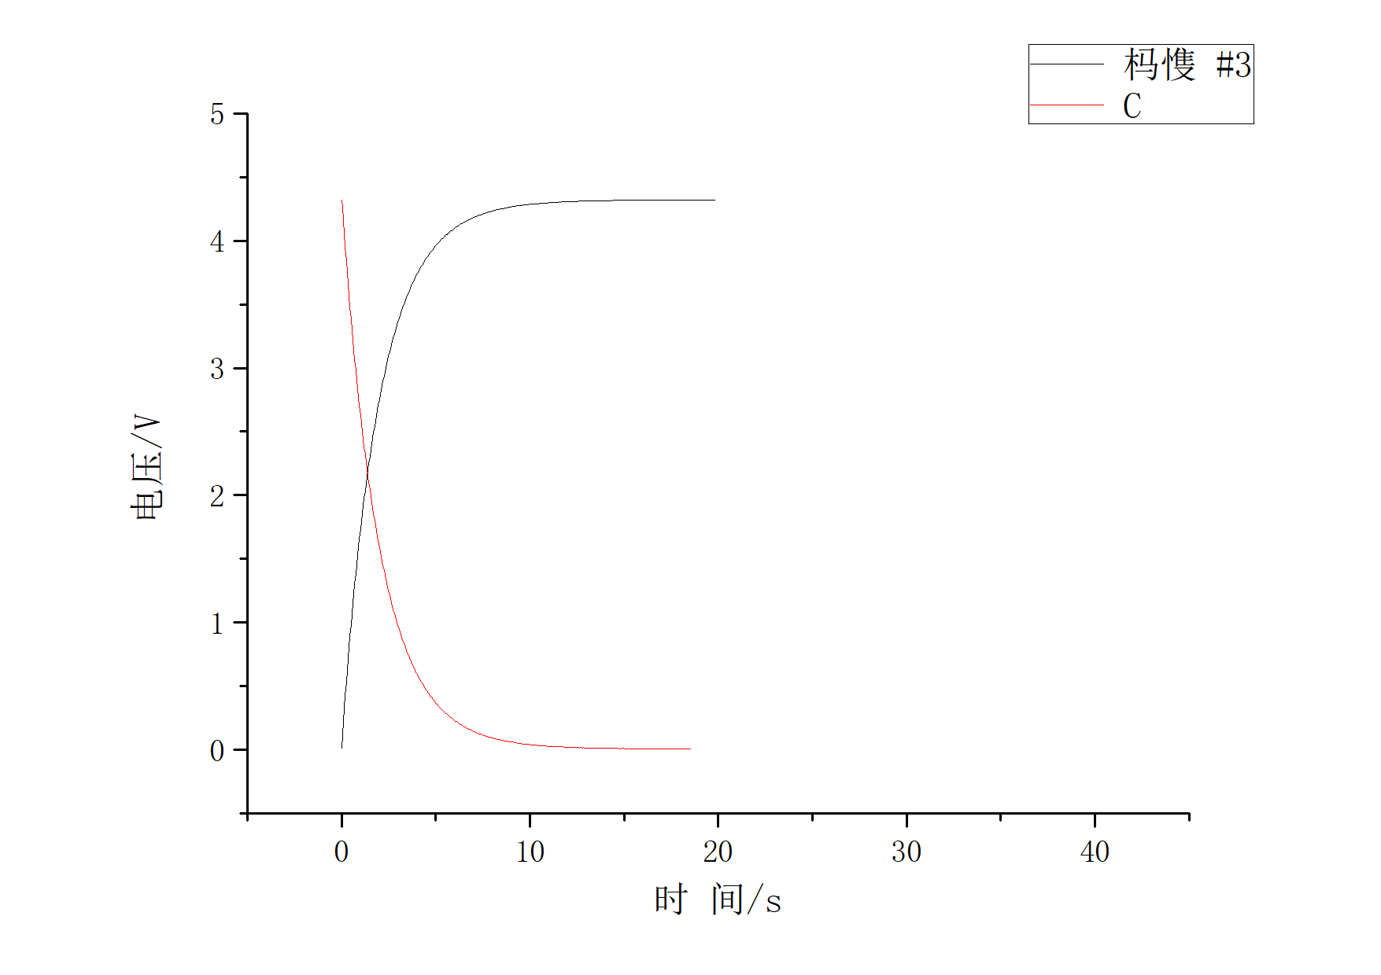

充电曲线

放电曲线

时间/s

充放电电压/V